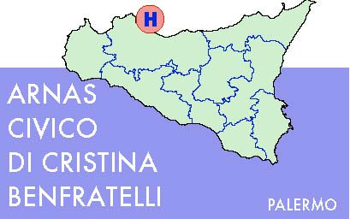

AZIENDA OSPEDALIERA DI
RILIEVO NAZIONALE E DI
ALTA SPECIALIZZAZIONE
Unità Operativa Rinnovo Tecnologico Data 19/09/212
Impianti ed Attrezzature
Piazza Nicola Leotta n. 4 Prot. 636/APE
90127 Palermo
Telefono: 091- 666241/681
Fax: 091 – 6662301
www.ospedalecivicopa.org
E-mail: Contocapitale @ospedalecivicopa.org
P.IVA 05841770828 Spett.Le Ditta
_______________________
_______________________
Fax ____________________

Oggetto: Indagine di mercato per l'acquisto di ETICHETTE TERMICHE per varie UU.OO. dell’A.R.N.A.S.

Questa Amministrazione deve acquistare varie tipologie di Etichette Termiche per le UU.OO. dell’A.R.N.A.S.
A tal fine intende verificare:
1) se codesta ditta dispone di tipologie aventi caratteristiche collimanti con quelle descritte nell’allegata scheda tecnica;
2) il prezzo orientativo di mercato (non il prezzo di listino) con particolare indicazione se si tratta di rotoli ai pezzi contenuti in ogni rotolo:
Qualora dovesse riscontrare divergenze tra le caratteristiche richieste e quelle possedute voglia cortesemente segnalare accompagnando, se del caso, discrasie riscontrate da motivate considerazioni, a tal proposito si raccomanda che non occorre inviare nuove schede tecniche.
Ciò per consentire a questa Amministrazione una mirata valutazione in funzione di una eventuale rivisitazione delle caratteristiche richieste.
Si resta in attesa di riscontro alla presente, con urgenza e comunque non oltre il 26/09/2012 al seguente numero di fax 091/6662301 all’attenzione della Sig.ra Maria Luisa Milazzo contattandola per qualsiasi informazione al seguente numero telefonico 091/6662280.
La presente solo al fine di espletare un’indagine di mercato.

Il Direttore dell’Area Provveditorato
Dott.ssa Nora Virga

